*Федеральное государственное бюджетное образовательное учреждение* *высшего образования*

|  |  |
| --- | --- |
| **Gerb-BMSTU_01** | ***«Московский государственный технический университет  имени Н.Э. Баумана»***  ***(национальный исследовательский университет)***  ***(МГТУ им. Н.Э. Баумана)*** |

ФАКУЛЬТЕТ \_\_\_\_ИНФОРМАТИКА И СИСТЕМЫ УПРАВЛЕНИЯ\_\_\_\_\_\_\_\_

КАФЕДРА \_\_\_\_\_\_Компьютерные Системы и сети (ИУ6)\_\_\_\_\_\_\_\_\_\_\_

**Отчет**

**по лабораторной работе № 9 (11 вариант)**

**Название лабораторной работы:** Динамические структуры данных. Списки.

**Дисциплина:** Основы программирования



Студент гр. ИУ6-13Б **\_\_\_\_\_\_\_**01.10.2022**\_ \_\_\_**В.К. Залыгин**\_\_**

(Подпись, дата) (И.О. Фамилия)

Преподаватель  **\_\_\_\_\_\_\_\_\_\_\_\_\_\_\_\_\_\_ \_**А.М. Минитаева**\_**

(Подпись, дата) (И.О. Фамилия)

Москва, 2022

**Цель работы**

Изучить принципы работы динамической памяти и структур, которые её используют.

**Задание**

С клавиатуры вводится последовательность записей, содержащих код и фамилию служащих. Сформировать и напечатать список сотрудников по алфавиту. Удалить запись с указанным кодом, который вводится с клавиатуры.

**Проект программы**

В алгоритме используются предопределённые типы list = array of employee, employee = record(id: integer, lastName: string). Переменная n обозначает индекс последнего элемента списка.

**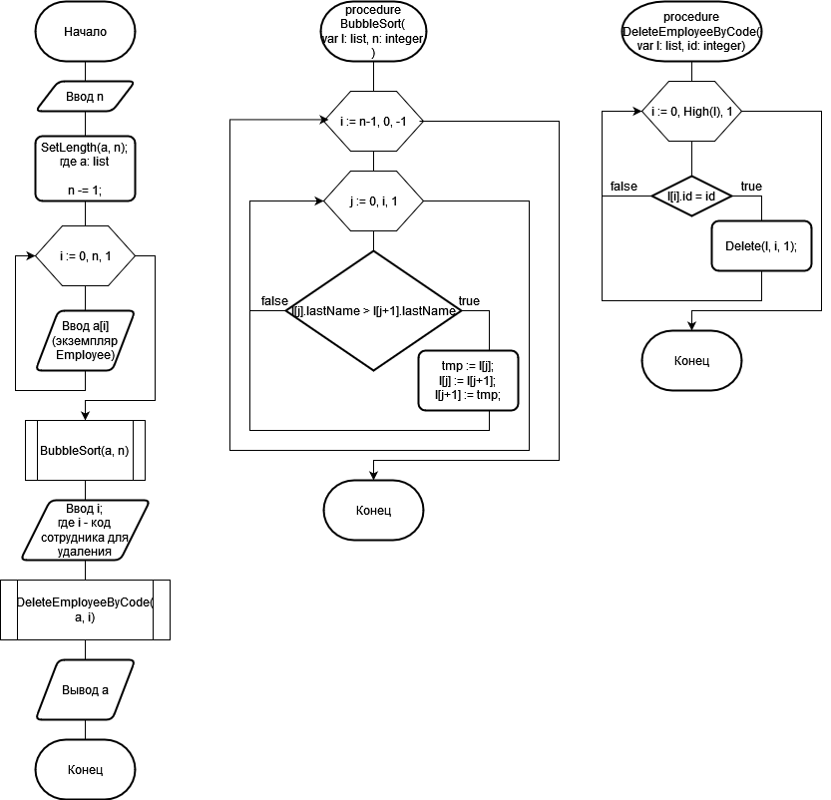**

Рисунок 1 - схема программы

**Текст программы**

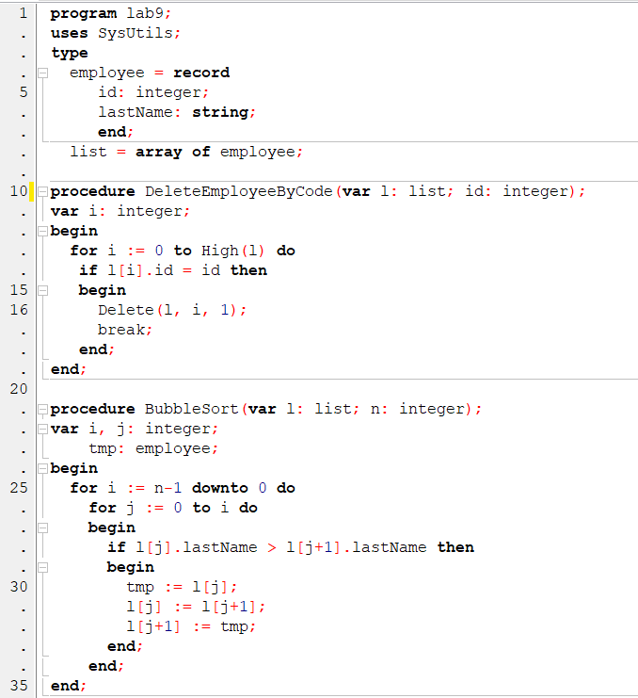

Рисунок 2 - Код программы часть 1. Объявление типов и процедур

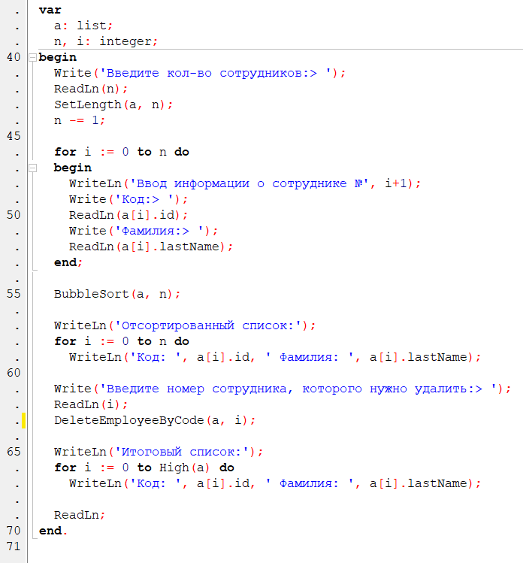

Рисунок 3 - Код программы часть 2. Главная часть

**Тестовые данные**

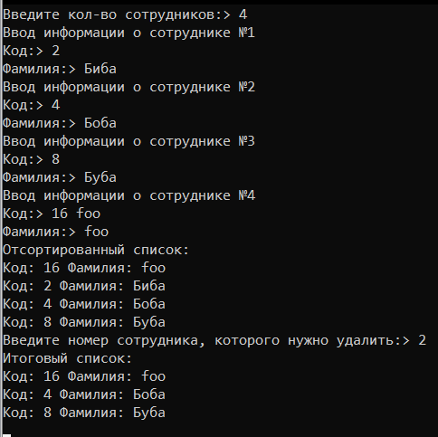

Рисунок 4 - пример работы программы

**Вывод**

В результате были изучены принципы работы динамической памяти и использующих её структур, в частности списков, в ЯП Pascal.